# 河畔花园社区党委学习《习近平在二十

# 届中央纪委二次全会上发表重要讲话》

河畔花园社区党委

（2023年2月13日）

# 为深入推进能力作风建设，进一步提高党员修养及工作质效，增强广大党员干部和社区工作人员的责任感、使命感和荣誉感，2月13日下午，河畔花园社区党委组织全体社区干部学习《习近平在二十届中央纪委二次全会上发表重要讲话》。

# 河畔花园社区党委副书记郭子丽带领大家深刻认识二十届中央纪委二次全会的重大意义。随后大家交流了学习体会：“我们要学用结合，不断提升学习教育的实际成效，更好担负起党和人民赋予的使命责任。”“要始终坚持正确政治方向，时刻保持清醒和坚定，坚定不移全面从严治党。”大家纷纷表示通过交流分享，进一步增强了学习的主动性和深入性，有信心更好地推动学习成果转化为工作成效，并将以此次学习为起点，切实将廉洁意识内化于心、外化于行，努力在2023年社区工作中取得更加优异的成绩！

影像资料：

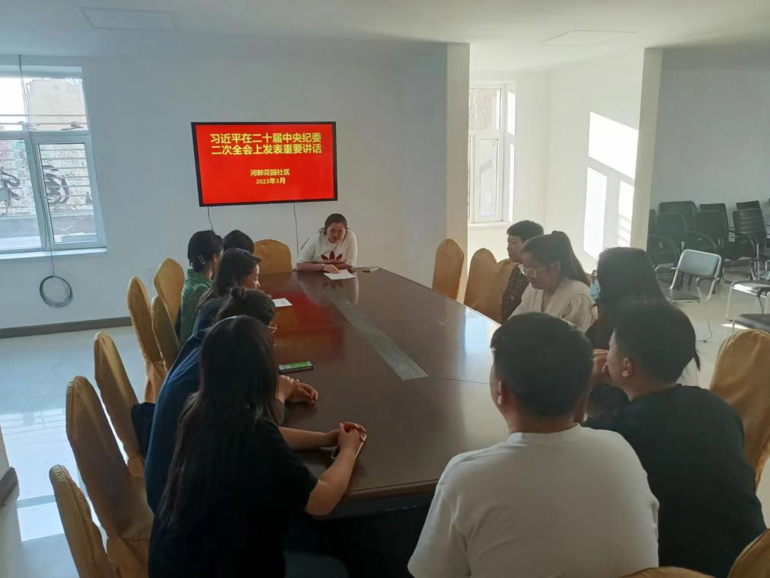

图一：全体社区干部学习《习近平在二十届中央纪委二次全会上发表重要讲话》

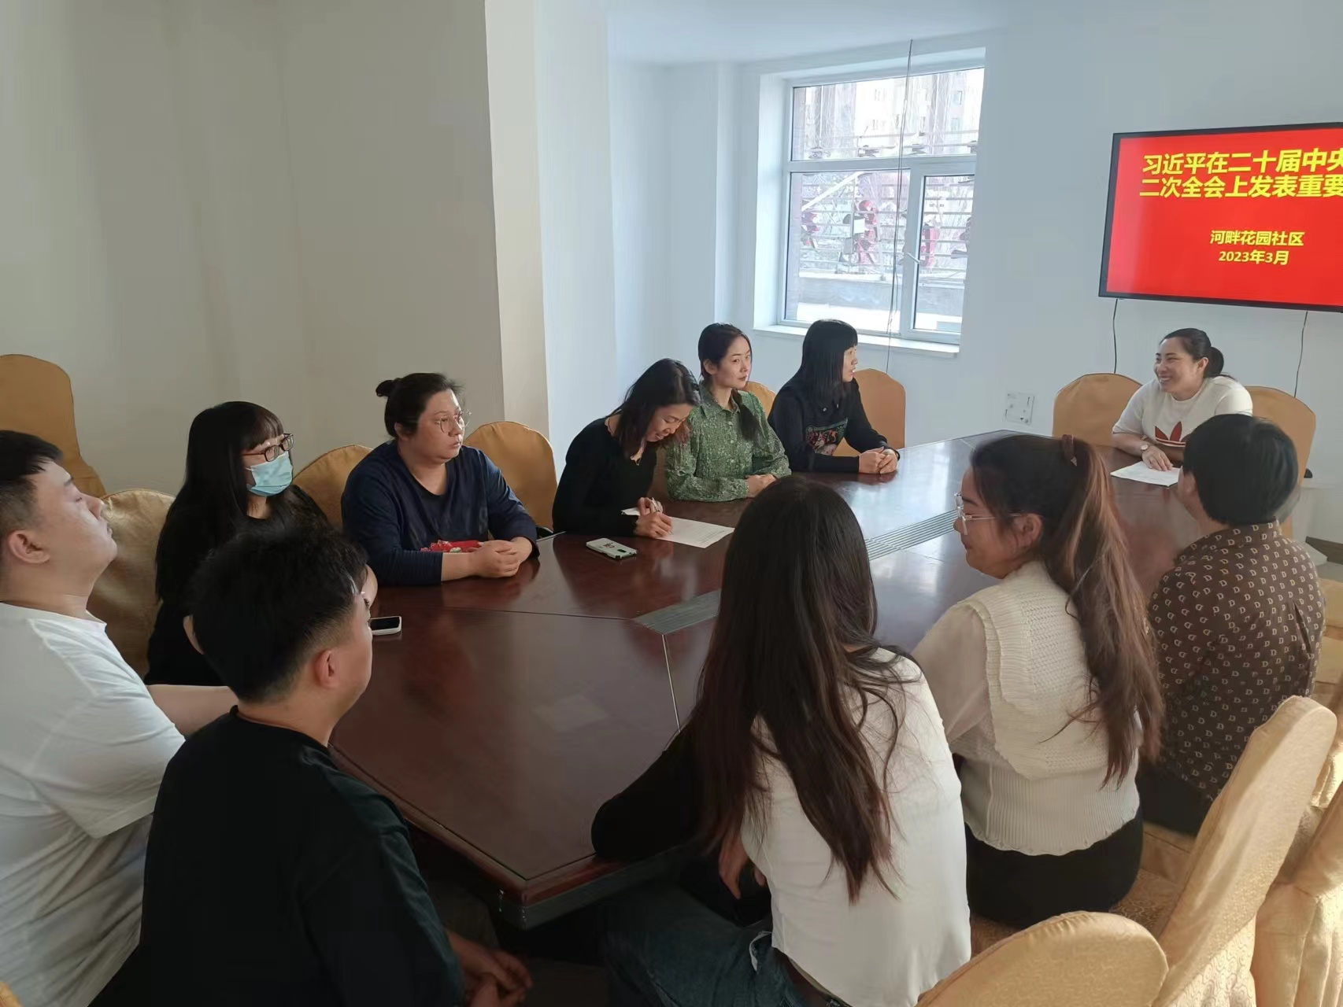

图二：全体社区干部学习《习近平在二十届中央纪委二次全会上发表重要讲话》